Собрание мальчиков, учащихся в МКОУ «Ашильтинская СОШ» от 16.11.2015 года.
«Терроризму - нет!»
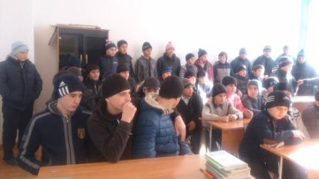
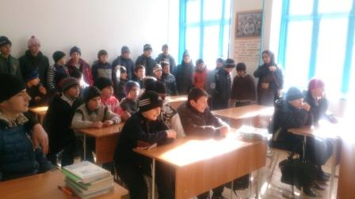
Присутствовало - 80 человек, были приглашены имам села, директор школы, зам.директора по ВР, зам.главы администрации села, психолог.
Рассматривались вопросы: 1. Что такое ИГИЛ? (запрещенная организация в России)
2. Поддерживаю ли я участие России в войне в Сирии против ИГИЛ?
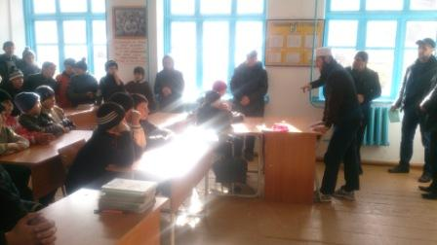
По первому вопросу выступил имам села Гаджиев Ризван. Он рассказал о смуте, которую сеют эти люди, скрываясь под маской Ислама. Также он отметил, что появление таких людей с черными знаменами предсказал Пророк Мухаммад (с.г!.в.) еще 1436 лет тому назад, рассказал о зверствах, которые творят эти люди, убивая мусульман и называя это джихадом, хотя они не соблюдают ни одного условия священной войны.
В конце своего выступления Гаджиев отметил о важности держаться от таких людей подальше и не поддерживать их даже мысленно.
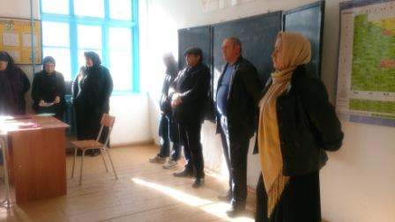
По второму вопросу выступил зам.главы администрации села Расулов Г. Он рассказал, об участии России в Сирийской войне, так как не остановленная вовремя зараза расползется по всему миру, в частности, эта смута распространилась бы и на территории нашей страны.
В конце своего выступления Расулов объяснил, что Россия придерживается позиции – если драка неизбежна, бей первым, так как неоднократно звучали угрозы в адрес России их представителей .
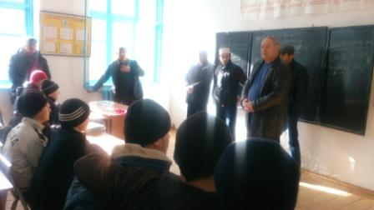
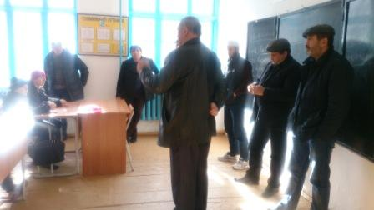
По этому же вопросу выступили директор школы Магомедшапиев М., зам.директора по ВР Алиев А., психолог школы Магомедов М. Они поддержали мнение ранее выступавших и призвали слушаться своих родителей и учителей.
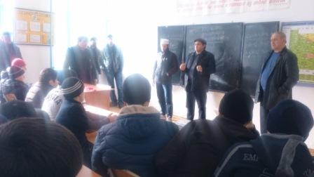
Решили:
- Систематически проводить профилактические мероприятия по выявлению и предупреждению сторонников ИГИЛ ( запрещенная организация в России).
- Все присутствующие одобрили меры, принимаемые Российским правительством против ИГИЛ.

